Обзор обращений граждан и организаций, поступивших в
Федеральную службу по надзору в сфере здравоохранения,
в марте 2024 года

В марте 2024 года в центральный аппарат Федеральной службы по надзору в сфере здравоохранения поступило 8988 обращений от граждан и организаций, в территориальные органы Росздравнадзора по субъектам Российской Федерации – 7405. Данные показатели говорят о росте количества обращений в центральном аппарате Росздравнадзора на 15,1% (1181 обращение) и в территориальных органах Росздравнадзора по субъектам Российской Федерации на 10,7% (718 обращений) по сравнению с февралем 2024 года.
Сравнительный анализ динамики поступления обращений показал, что в центральный аппарат Росздравнадзора количество писем по вопросам качества оказания медицинской помощи населению увеличилось по сравнению с февралем 2024 года на 36,8% и составило 4610 обращений; по вопросам лекарственного обеспечения обратилось 2208 граждан, что на 400 обращений или на 22,1% больше по сравнению февралем 2024 года. В территориальных органах Росздравнадзора по субъектам Российской Федерации увеличилось количество обращений по вопросам качества оказания медицинской помощи населению на 6,5% (с 3747 обращений в феврале 2024 года до 3989 обращений в марте 2024 года), по вопросам лекарственного обеспечения отдельных категорий граждан количество обращений увеличилось на 10,3% (с 2076 обращений в феврале 2024 года до 2290 обращений в марте 2024 года).

Таблица. Обращения, поступившие в Росздравнадзор в марте 2024 года

Форма обращения | Центральный аппарат Росздравнадзора | Территориальные органы Росздравнадзора по субъектам Российской Федерации
Электронный документ | 41,3% | 47,2%
Письменное обращение | 8% | 36%
Телефон | 0,3% | 0,8%
«Горячая линия Росздравнадзора» | 50,4% | 15,9%
Другое | 0% | 0,1%

Количество поступивших обращений на 100 тыс. жителей в марте 2024 года в целом соответствует среднему показателю по России во всех федеральных округах, за исключением Северо-Кавказского, Приволжского и Уральского, откуда за месяц поступило наименьшее количество обращений. Самые высокие показатели активности отмечены в Центральном, Южном, и Северо-Западном федеральных округах. В Центральном, Южном, Северо-Западном, Сибирском и Дальневосточном федеральных округах активнее всего направляли свои обращения авторы, проживающие в г. Москве, г. Санкт-Петербурге, Иркутской, Калининградской, Калужской, Московской, Мурманской, Новосибирской, Орловской, Сахалинской и Томской областях, Республиках Алтай, Карелия и Крым, Алтайском, Краснодарском и Приморском краях.

График. Структура обращений граждан и организаций, поступивших в Росздравнадзор в марте 2024 года

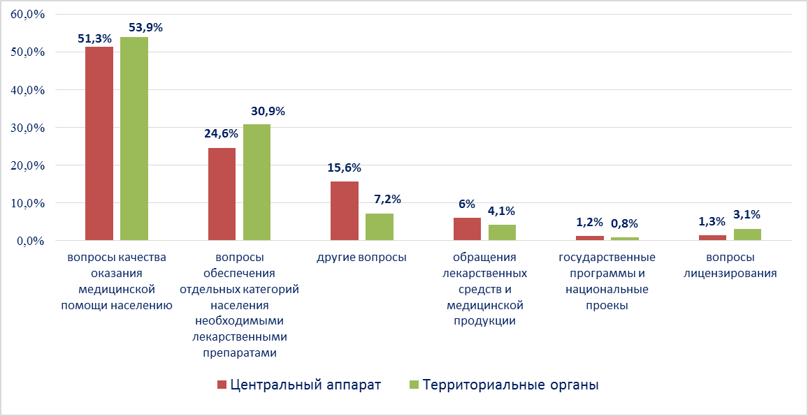

Наиболее часто заявители обращались в Росздравнадзор по вопросу ненадлежащего, по их мнению, качества медицинской помощи, оказанной в медицинских организациях, находящихся в ведомстве субъекта Российской Федерации – 74,1%, федеральных медицинских организаций 4,9% обращений; в 14,1% обращений содержались жалобы на частные медицинские организации, 2,3% обращений поступило с жалобами на ведомственные медицинские организации и 4,7% обращений поступило с жалобами на фармацевтические организации.
По результатам рассмотрения обращений граждан и организаций в центральном аппарате и территориальных органах Росздравнадзора по принадлежности в органы государственной власти в сфере здравоохранения по субъектам Российской Федерации, иные государственные органы, органы местного самоуправления и другие организации направлено на рассмотрение в соответствии с действующим законодательством 5929 писем, 7964 авторам даны необходимые разъяснения, отказано в удовлетворении просьб 18 гражданам, приняты меры для реализации законных прав и интересов граждан по 1177 обращениям.
По результатам документарных и выездных проверок, а также анализа информации, полученной из органов государственной власти в сфере здравоохранения по субъектам Российской Федерации, факты, изложенные заявителями, не подтвердились в 1234 случаях, в 473 случаях факты подтвердились полностью, в 275 обращениях факты подтвердились частично. По результатам проверок информация направлена в органы государственной власти и прокуратуры субъектов Российской Федерации, выданы предписания об устранении выявленных нарушений, составлены протоколы об административном правонарушении.

